**UNIVERSIDAD DE ANTIOQUIA**

**FACULTAD DE COMUNICACIONES**



**PROYECTO DE AULA**

**LAS BARRAS BRAVAS TAMBIEN HACEN PRESENCIA EN LOS PUEBLOS**

**Carolina Agudelo Zapata**

**Julián David Hoyos Posada**

**Sebastián Cano Bustamante**

**Juan Diego Salla Pereira**

**Andes, Antioquia, Colombia**

**2014**

**LAS BARRAS BRAVAS TAMBIEN HACEN PRESENCIA EN LOS PUEBLOS.**

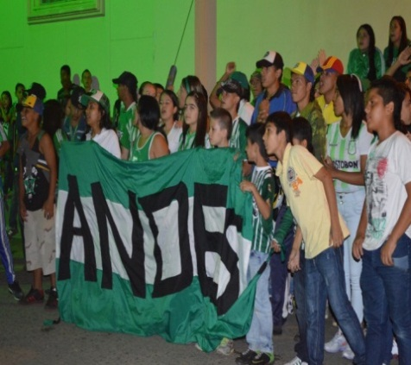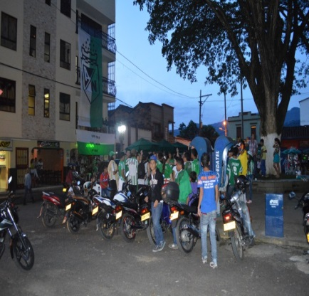 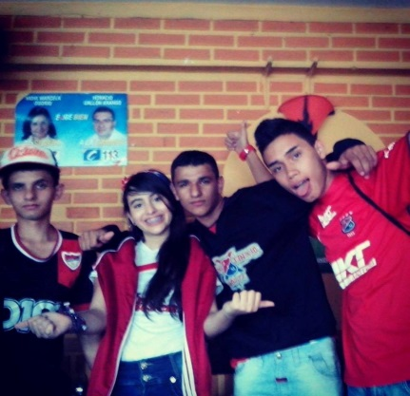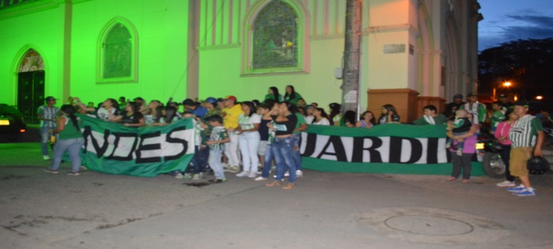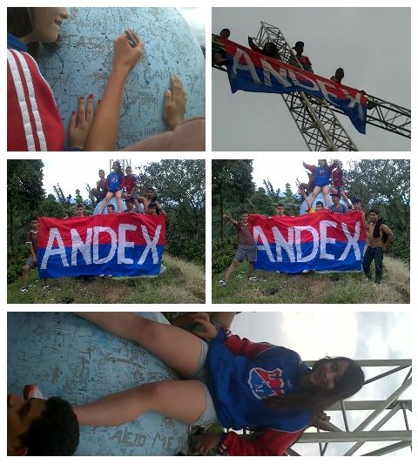

Las barras nacen de una subcultura juvenil, en donde lo que se busca es la pertenencia a un grupo determinado que compartan los mismos gustos. Ahora bien, las barras bravas se diferencian por su capacidad de exaltarse por la fuerza física, agresividad, asociar el honor con su capacidad de pelear y demostrar quién es el más fuerte.

En su historia, estas barras son relacionadas con el alcohol y las drogas, sin embargo en un análisis general estas sustancias son relacionadas con los jóvenes, cuyas edades en promedio van desde los 13 a los 25 años, ya que en Colombia, a comparación con países de Europa, estos grupos son nuevos.

Desde hace aproximadamente dos años, en el municipio de Andes se vienen presentando algunos disturbios que causan el descontento y pánico de los habitantes de dicho municipio. Según experiencias propias y de algunos habitantes de esta comunidad, puede observarse un crecimiento en el número de integrantes y aumento de la popularidad de las barras bravas de los dos equipos tradicionales de Antioquia, Atlético Nacional y Deportivo Independiente Medellín, los cuales, se reúnen en establecimientos los días que se llevan a cabo entre estos equipos.

El problema que conlleva dichos encuentros es la violencia desenfrenada que se presenta cuando los equipos favoritos de estas barras se enfrentan, y a diferencia de los deportistas, sus fanáticos empiezan una violenta disputa en la que se producen daños físicos mutuamente, afectando de forma significativa a personas inmersas en el conflicto y a personas neutrales que solo quieren disfrutar del deporte más popular del mundo. Por esto nos hemos planteado la siguiente pregunta de investigación con el fin de despertar conciencia y saber las causas de estos violentos encuentros fuera de una cancha de fútbol.

**Objetivo General:**

* Identificar los principales factores que inciden en la problemática de las barras bravas que se han formado en el municipio de Andes.

**Objetivos específicos:**

* Describir cómo están conformadas estas barras.
* Identificar los líderes y sus razones por las cuales se producen rivalidades entre las barras.
* Mostrar el punto de vista que tiene la comunidad andina, ajena a este problema, frente a los hechos que se han presentado en los espacios públicos del municipio.
* Dar cuenta de las diferentes estrategias que han implementado las autoridades municipales frente a dichos acontecimientos y qué tanto han funcionado.

**¿Cuáles son los factores que inciden en esta nueva problemática social que se ha extendido desde la ciudad de Medellín al municipio de Andes?**

Esta indagación se basó principalmente en entrevistas a líderes de ambas barras, con el fin de analizar desde los puntos de vista, las razones que exponen dichos líderes, y así comprender por qué estas manifestaciones violentas se convierten en actos delincuenciales.

También tuvimos en cuenta la percepción de los jóvenes que asume una posición neutral en este conflicto. Con la colaboración de la Policía Nacional, dimos cuenta de los métodos que se están utilizando para una mejoría de los comportamientos de las personas que pertenecen a dichas barras bravas.

Es importante esta investigación ya que en su principio, estás barras afectaban solo a las ciudades y ahora, dos o tres años hacia acá, han crecido en los municipios del suroeste de una forma abrumadora que poco a poco va influenciando de manera, quizás negativa, los comportamientos a los jóvenes, no solo del municipio de Andes, pero que es claramente uno de los más afectados en el suroeste de Antioquia.

También es importante porque esta situación no ha sido indagada en el municipio. Si bien, desde la administración municipal en Medellín se han generado estrategias para controlar esta problemática en la ciudad, en Andes no se ha estudiado a fondo y de acuerdo con lo observado, la violencia va en aumento.

Violencia que surge por el rencor y rabia reprimidos por algunos hinchas, donde hay tres factores que juegan un papel importante. En primer lugar, donde un hincha hace parte de una sociedad violenta, donde su núcleo familiar es violento y esto genera más violencia. En segundo lugar, es el factor económico, donde el hincha desahoga sus problemas en el estadio, y en el municipio de Andes lo hacen en los establecimientos comerciales mientras ven los partido por la televisión. En tercer lugar, es una carencia a la educación por un buen comportamiento.

Jorge Valdano, ex futbolista y ex manager del Real Madrid, responsabilizó a los medios de comunicación como un cuarto factor que lleve a la violencia en este deporte por medio de los hinchas. Y es cierto que los medios no es ajeno a esta problemática, pues esta misma violencia, cuando se transmite a través de los medios de comunicación, también forman un imaginario y una percepción por parte de la ciudadanía en general. Es posible que de esta manera los jóvenes del municipio de Andes se sientan identificados con estos actos y hacen que se adueñen de estos comportamientos.

Pues son los medios el principal canal transmisor y comunicador. Ante actos de vandalismo los medios en su misión de informar reportan los hechos y éstos hechos se convierten en una primera imagen de la barra ante la sociedad civil. Donde una comunidad pondría a los integrantes de una barra brava como objeto de discriminación y en un aspecto positivo que la alcaldía tome medios de represalias contra estos. También, esta ‘publicidad’ de la barra que esté en televisión puede ser un llamado para la barra contraria, en el que muestre el poder de una sobre otra. Es sin duda una de las formas como los jóvenes de Andes se están apoderando de estos imaginarios creados y reforzados partido a partido, año tras año y noticia tras noticia.

**METODOLOGÍA**

Llevamos a cabo una serie de entrevistas con los diferentes participantes de la problemática como hinchas y barristas de los equipos Atlético Nacional y Deportivo Independiente Medellín, comerciantes del municipio de Andes, la Policía Nacional del municipio y personas de la comunidad mencionada.

Y nos apoyamos en varias teorías relacionadas con el tema de las barras bravas.

**HALLAZGOS**

A continuación presentaremos las entrevistas que realizamos a las personas ya mencionados y que son la base de este trabajo:

Comenzamos con Pablo Gómez, un comerciante del barrio San Pedro del municipio de Andes, al que le preguntamos acerca de la conformación de las barras en el municipio y esto fue nos respondió:

“Me parece un aporte significativo para nuestro municipio, ya que encontramos estas barras conformadas. Es un municipio que va adelantando sobre este tema, pero lamentablemente la situación que hemos estado viviendo nos empaña ese trabajo, vemos que las barras son las encargadas de alentar, motivar, pero vemos que se están confundiendo con la violencia, con el descontento de las personas que vienen a habitar este lugar como es San Pedro y por ende nos vemos muy perjudicados nosotros los comerciantes”

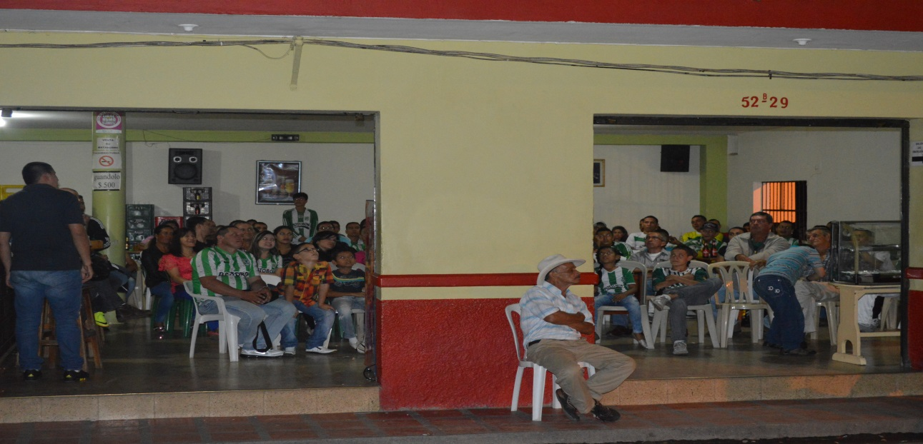Café Victoria, parque de San Pedro.

Los comerciantes dicen que a la hora de los partidos los beneficios en ventas son pocos, ya que la mayoría de los integrantes de las barras son niños. Estos comerciantes hacen un llamado a la comunidad especialmente a los jóvenes integrantes de estas barras para que tomen conciencia y empiecen a culturizar a los niños de cómo se debe vivir “esta fiesta del fútbol” en paz.

Por otra parte, hablamos con Luis Miguel Valencia, un integrante de la barra del DIM (Deportivo Independiente Medellín).

¿Desde qué año es hincha del Medellín?

“Soy hincha del Medellín prácticamente desde que tengo uso de razón, como desde los cinco años empecé a ser hincha de Medellín y por influencia de un tío que fue el que me llevó al estadio por primera vez cuando tenía nueve años”.

¿Cómo ve usted a las barras en Andes?

“Las barras las veo como un ejemplo a seguir pero en los aspectos positivos, no lo malo porque eso es lo que opaca el fútbol”

¿Qué opina de los incidentes que se presentaron entre las dos barras de Nacional y Medellín?

“Me parece muy mal hecho lo que hubo ese día en el parque, porque en ese momento los hinchas se dejaron llevar por la rabia, el color de la camiseta y vieron a los otros como rivales. Eso es muy frecuente cuando hay clásicos, el color de la camiseta los hace ver como enemigos cuando incluso hay familiares y amigos, es mucho intolerancia”

Esto comentó el joven de 18 años de edad, quién al igual que Pablo, hace un llamado a la comunidad a que no se sigan presentando estos inconvenientes.

Juan Esteban, un barrista de Nacional, se limitó a decirnos que los hinchas del Medellín son unos envidiosos y hacen mucha bronca y por eso muchas veces se presentan los problemas.

La comunidad también opinó acerca del tema y mostró su inconformidad con los acontecimientos.

Don Guillermo, como se nos presentó, sin más detalle, nos dijo lo siguiente sobre la situación: “Esos muchachos están cogiendo ventaja, y si no se hace nada después se van a salir matando. Por lo que he visto se han calmado un poco y no han vuelto a pelear, así deben de seguir. Ellos hacen mucha bulla cuando juega nacional pero es mejor eso a no que se tiren piedras y palos”

Finalmente, acudimos a Policía Nacional de municipio y nos atendió el subintendente Pablo Olaya, actual secretario del distrito 9 de policía. Le preguntamos acerca de las medias que se tomaron en el momento de los enfrentamientos y de las medidas preventivas para evitar nuevos hechos violentos entre las barras. Esto nos dijo:

“En el país se han adoptado modelos de conducta de las barras extranjeras y el municipio no ha sido ajeno a este fenómeno. Es un fenómeno social en el que se presentan hechos de violencia, por fortuna no se han presentado víctimas fatales”

“Después de los inconvenientes se llevó a cabo un evento interinstitucional entre los la Alcaldía, la personería, la policía Nacional, la iglesia y los líderes de las barras en la cual se determinó que en los establecimientos públicos se restringiera la emisión de estos partidos hasta que estas conductas fueran disminuyendo, extinguiéndose de las memorias de los ciudadanos que en su mayoría son menores de edad influenciados por algunos adultos y bajo el influjo de bebidas embriagantes y sustancias estupefacientes”

El subintendente igualmente hace un llamado a la comunidad andina. “Hay tener mesura, prudencia ya que solo es un evento deportivo y hay que disfrutarlo pero sin agredir a otras personas”

El llamado que hacen estas personas es a tomar conciencia de lo que está sucediendo. Se debe tener más tolerancia cuando se ve a una persona que porte las insignias del equipo contrario y que tenga otras ideologías para que los problemas no sean mayores y en días próximos no tener que lamentar víctimas.

**CONCLUCIONES**

Esta acogida hizo que numerosas personas se unan por un solo fin en común: el fútbol, y es así como se formaron las barras bravas de los diferentes equipos de fútbol. Sin embargo, los participantes de estas barras no solo se dedicaban a ver los partidos y alentar a su equipo; sino, que esperaban que los barristas del equipo contrario realicen algún movimiento en contra de ellos para atacarlos de una manera muy violenta. Esto se debe a la poca tolerancia de un equipo hacia otros, debido a que ellos no pueden concebir que exista una persona que pueda alentar a un equipo contrario al suyo. Esto se da, ya que al momento que ellos acuden al estadio, o a los diferentes lugares donde se pueda ver un partido de fútbol no son personas que piensan en sus actos posteriores, sino tiene un pensamiento violento.

Entonces, se puede afirmar que los barristas que hacen uso de ese pensamiento generan violencia en las calles, afuera de los estadios, en los negocios, etc. Esta violencia algunas veces se genera llevando incluso a la muerte de personas inocentes. Esto sucede, ya que ellos portan armas como pistolas, cuchillos, palos, desarmadores, entre otras cosas. Es por eso, que afirmamos que se ha incrementado la violencia tanto interna como externa en las barras bravas. Y parece que esto no fuera a cambiar.

Con este trabajo queremos que intervengan y sean también como nosotros, unos comunicadores de todo lo causado, que se llegue a un punto por el cual encontremos los motivos faltantes por los cuales estas persona realizan hechos violentos y así mismo, que se busque una salida para acabar con estos actos de violencia y disfrutar de un buen espectáculo como lo es el fútbol.

**Bibliografía**

* Maigret, Eric. (2005). Sociología de la comunicación y de los medios. "Las trampas de las teorías de los efectos directos". Bogotá: Fondo de Cultura Económica.
* Recansens, Andrés. (1999). Las barras bravas. Chile: Universidad de Chile.